Конспект занятия
__________ _Картинг____________________
(название детского объединения)

Педагог дополнительного образования ___Кириллова Екатерина Вячеславовна__
Возраст детей, год обучения _с 11 до 16, 1й год________
Тема занятия ___Общее устройство карта_________________________________________________________
Цель занятия Узнать все о видах и классификациях картов.____
Задачи:
- Образовательные: дать обучающимся понятие о видах и классификациях картов
- Развивающие: научить различать и распознавать класс картов
- Воспитательные: укрепить мотивацию спортсмена-картингиста.

Методическое обеспечение занятия ___конспект занятия по теме, книга «Картинг России» М.Р.Тодоров, фото, видео ролики, презентация «Шасси картов»
Дидактический материал ____________________________________________________________________________________________________
Материально-техническое оснащение занятия Класс, оборудованный ПК, доской для рисования, телевизор

Этапы занятия,  форма проведения | Деятельность педагога | Деятельность учащихся | Результат
1.Организационный момент.  опрос | - Приветствие  - Общение с детьми на тему «как у них дела? Как настроение? Что нового?»  - настрой на позитивное восприятие новой темы и всего занятия  - Отметка присутствующих в журнале  - Опрос по предыдущей теме  - Обьявление темы занятия | - приветствие  - отвечают на вопросы задаваемые педагогом | Оценка усвоения предыдущей темы. Подготовка к усвоению нового материала
2. Мотивационный момент. Введение в тему занятия  беседа | - Изложение введения в тему занятия. Необходимость знаний для спортсмена.  «Спортсмен-картингист прежде чем приступать к ремонту и обслуживанию карта должен распознавать без трудностей виды и классы картов и двигателей, только зная КиТТ можно грамотно оценять сложившиеся ситуации по ремонту и обслуживанию»  - наводящие вопросы | - слушают  - записывают основные положения  - отвечают на наводящие вопросы, помогая педагогу раскрыть тему  - делают выводы | Формирование осознанного понимания подготовки к соревнованиям
3. Объяснение темы занятия.  беседа | - изложение материала по теме (см.приложение №1, часть 1)  - демонстрация подборок фото и видео роликов  - Предложение к обсуждению возможных новых видов картов | - слушают  - проводят анализ информации  - записывают под диктовку основные положения  - отвечают на наводящие вопросы  - выполняют просмотр и обсуждение фото и видео информации  - излагают и обсуждают свое видение различных КиТТ | Освоение нового материала
4. Перерыв. Физкультминутка | - проведение физкультминутки, проветривание | Выполняют разминочные упражнения | Расслабление, смена деятельности
5. Объяснение темы занятия.  беседа | - изложение материала по теме (см.приложение №1, часть 2 Презентация «шасси картов»)  - демонстрация подборок фото и видео роликов, презентация | - слушают  - проводят анализ информации  - записывают под диктовку основные положения  - отвечают на наводящие вопросы  - выполняют просмотр и обсуждение фото и видео информации | Освоение нового материала
6.Подведение итогов.  опрос | - анализ изложенного материала и обсуждений по теме занятия.  - подведение итогов. Опрос. Рефлексия.  - формулировка задания для самостоятельной работы с целью более успешного усвоения нового материала  - Завершение занятия | - принимают участие в анализе усвоенного материала.  - отвечают на вопросы  - фиксируют задания для самостоятельной работы, уточнения.  - Завершение занятия | Рефлексия. Выяснение уровня усвоения новой темы.  Получение направления дальнейшей работы.

Приложение №1

Часть 1

«Классификации и виды картов»

«Классификации»

Картинг – вид автоспорта
Карт – одноместный , открытый гоночный автомобиль с кузовом или без него, предназначенный для соревнований на трассах с ровным, твердым покрытием, закрытых для постороннего движения (картодромах).

Карты имеют несколько различий :

- Различие по возрасту :
Детские Взрослые
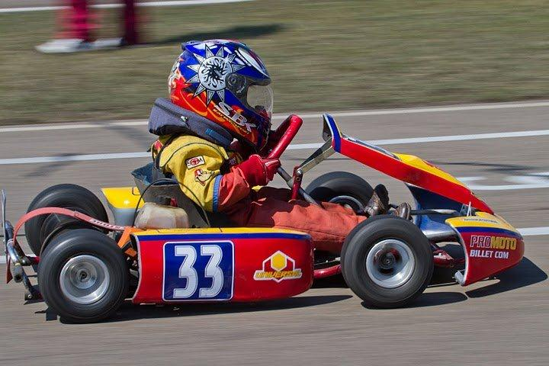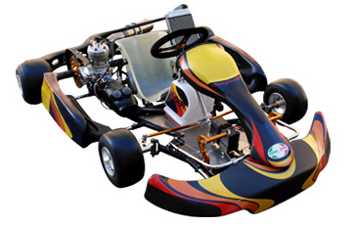

- Различие по раме :
Зимние Летние
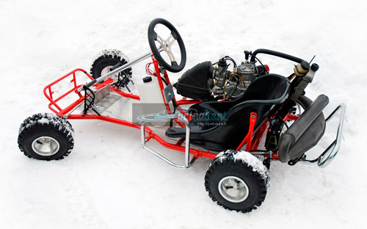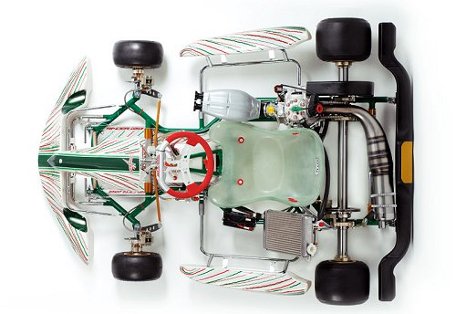

- Различие по управлению
С коробкой передач (КПП) Без КПП

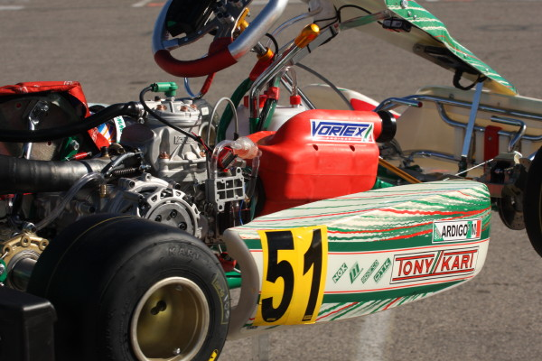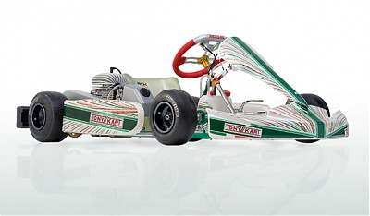

- Различие по назначению :

Спортивный Учебный/ прокатный
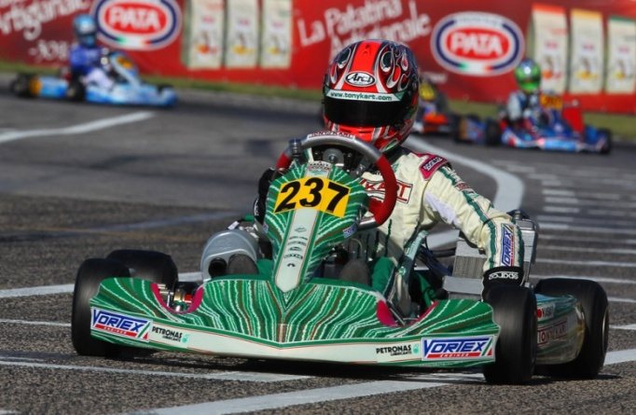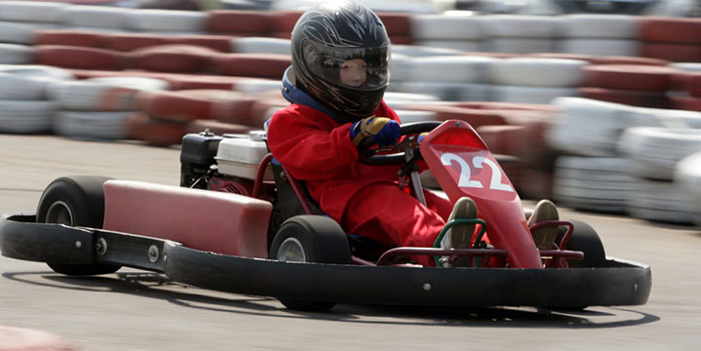

- Различие по мощности :

14 л.с. 50 л.с.
